TRƯỜNG ĐẠI HỌC CÔNG NGHỆ SÀI GÒN
KHOA CÔNG NGHỆ THÔNG TIN
------


---o0o---
BÁO CÁO ĐỒ ÁN TIN HỌC
Tên đề tài:
ĐỒ THỊ PHÁT TRIỂN SINH VIÊN –
PHÂN TÍCH CÁC YẾU TỐ ẢNH HƯỞNG TOÀN DIỆN VÀ GỢI Ý ĐỊNH HƯỚNG HỌC TẬP

GIÁO VIÊN HƯỚNG DẪN | : | TRẦN QUỐC TRƯỜNG
SINH VIÊN THỰC HIỆN | : | PHAN NGỌC MY
MSSV | : | DH52301184
LỚP | : | D23_TH09

Thành phố Hồ Chí Minh, ngày 22 tháng 10 năm 2025
MỤC LỤC

CHƯƠNG I: XÂY DỰNG ỨNG DỤNG XỬ LÍ DỮ LIỆU DỰA TRÊN ĐỒ THỊ 5
1.1. Báo cáo tuần 2: Xây dựng giao diện đọc file csv bằng giao diện PyQt5 5
1.1.1. Mục tiêu 5
1.1.2. Mô tả hoạt dộng của chương trình 5
1.1.3. Kết luận 5
KẾT LUẬN 6

LỜI MỞ ĐẦU

Sự phát triển toàn diện của sinh viên là một trong những mục tiêu cốt lõi của giáo dục đại học, không chỉ giới hạn trong thành tích học thuật mà còn mở rộng sang các khía cạnh về tinh thần, xã hội và môi trường sống. Trong bối cảnh giáo dục hiện đại, việc hiểu rõ và tận dụng tối đa tiềm năng cá nhân là chìa khóa giúp sinh viên thành công và vững vàng trong tương lai. Tuy nhiên, các yếu tố tác động đến quá trình phát triển này lại vô cùng phức tạp và đan xen, đòi hỏi một phương pháp tiếp cận phân tích đa chiều và hệ thống. Đồ án này được thực hiện nhằm giải quyết thách thức đó, với tiêu đề: "Đồ thị phát triển sinh viên – Phân tích các yếu tố ảnh hưởng toàn diện và gợi ý định hướng học tập". Tôi tập trung vào việc nghiên cứu, phân tích toàn diện các nhân tố ảnh hưởng đến kết quả học tập và sự phát triển chung của sinh viên (được thể hiện qua cột performance trong dữ liệu). Mục tiêu chính của đồ án bao gồm: Phân tích toàn diện các yếu tố chủ chốt thuộc nhóm Học tập, Tinh thần, Xã hội và Môi trường; Xây dựng mô hình đồ thị để tổ chức dữ liệu đã thu thập (sử dụng bộ dữ liệu ASPD24 - Australian Student Performance Data) nhằm trực quan hóa các mối liên kết phức tạp; Nhận diện và đánh giá định lượng mức độ ảnh hưởng qua lại giữa các yếu tố bằng các thuật toán Lý thuyết Đồ thị (Graph Theory) thông qua ngôn ngữ Python; và cuối cùng là Gợi ý định hướng học tập cá nhân hóa thông qua việc phát triển một hệ thống (sử dụng Qt5 cho giao diện người dùng) có khả năng đưa ra các đề xuất tùy chỉnh, giúp sinh viên phát huy thế mạnh và cải thiện những kỹ năng còn yếu kém. Đồ án này kỳ vọng không chỉ mang lại một cái nhìn khoa học, sâu sắc về bức tranh phát triển của sinh viên, mà còn tạo ra một công cụ hỗ trợ thiết thực, đóng góp vào việc nâng cao chất lượng giáo dục và chuẩn bị tốt nhất cho thế hệ sinh viên tương lai.
Mặc dù đã có nhiều nỗ lực, do giới hạn về thời gian và nguồn lực, đồ án này khó tránh khỏi những thiếu sót và hạn chế, đặc biệt trong việc phân tích sâu các yếu tố phi học thuật. Tôi rất mong nhận được những ý kiến đóng góp quý báu từ quý Thầy để đề tài được hoàn thiện hơn.
Xin chân thành cảm ơn!

CHƯƠNG I: XÂY DỰNG ỨNG DỤNG XỬ LÍ DỮ LIỆU DỰA TRÊN ĐỒ THỊ

Báo cáo tuần 2: Xây dựng giao diện đọc file csv bằng giao diện PyQt5

Mục tiêu
Xây dựng một chương trình giao diện đồ họa (GUI) cho phép:
- Người dùng chọn tệp CSV từ máy tính.
- Đọc nội dung tệp CSV.
- Hiển thị dữ liệu ra bảng trên giao diện.

Mô tả hoạt dộng của chương trình
-Trước khi chọn file, giao diện chỉ hiện thị nút “Choose file” như hình bên dưới
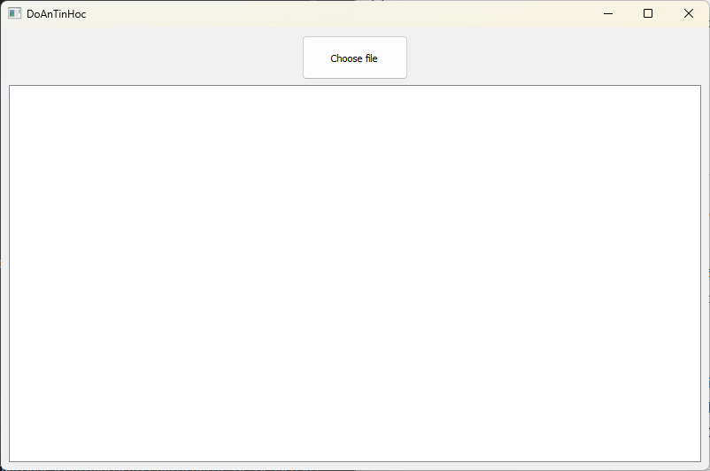
-Sau khi chọn nhấn vào nút “Choose file”, hộp thoại chọn path sẽ bật ra với tiêu đề “Please choose a file!”, để người dùng chọn file csv (dã chọn sẵn định dạng).
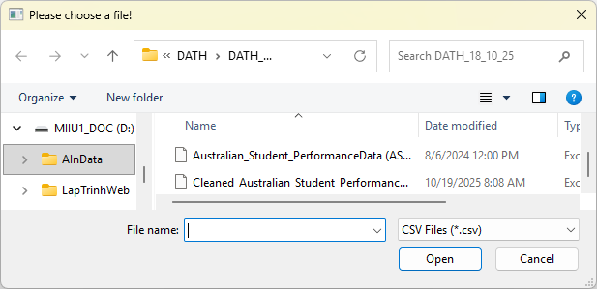
-Sau khi chọn file xong, code sẽ chạy và hiển thị ra bảng dữ liệu chứa nội dung của file vừa đọc như hình bên dưới.
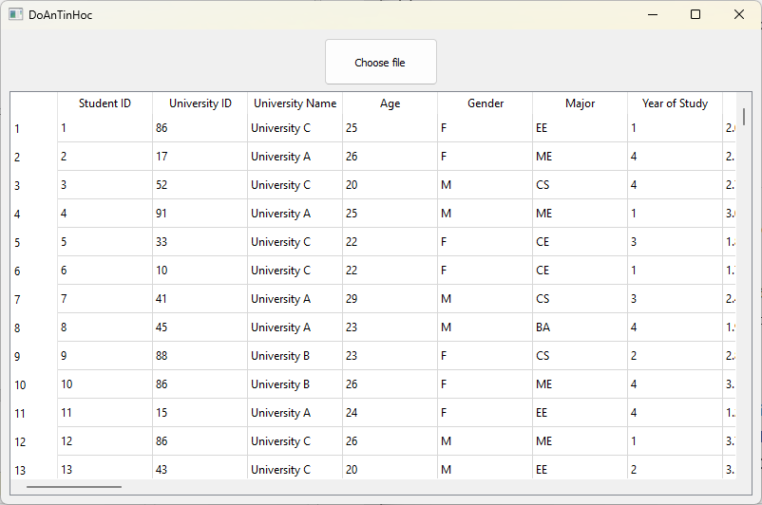

Kết luận
-Trên cơ bản, giao diện hệ thống đã đáp ứng được nhu cầu đọc ghi mọi file csv và hiển thị ra giao diện được xây dựng bằng Qt5

KẾT LUẬN

